

**PoliBooking**

Manual de instrucciones de usuario

2018

**Índice**

1. Descripción Del Sistema

1.1. Objeto

1.2. Alcance NN

1.3. Funcionalidad

2. Crear Una Cuenta

3. Solicitar Servicio

**1. Descripción Del Sistema**

**1.1. Objeto**

POLIBOOKING, es la solución proyectada a agilizar los procesos de bienestar universitario de las universidades. Que facilita a los empleados saber y ejercer un control de los servicios que se manejan y a los estudiantes les permite agilizar los procesos de separación y disponibilidad de los servicios.

**1.2. Alcance**

El manual muestra el buen uso del aplicativo y facilita que el usuario haga sus consultas de información.

**1.3. Funcionalidad**

La aplicación se basa en entorno windows, lo que facilita su uso ya que usa los mismo botones de (cerrar,minimizar y tamaño mínimo) .

**2. Crear Una Cuenta**

Para crearnos una cuenta en PoliBooking será suficiente con ser estudiante o colaborador de la institución universitaria Politécnico Grancolombiano y facilitar nuestro código de estudiante o colaborador, número de documento, nombres, apellidos, correo institucional y contraseña.

Nos ubicamos en la HOMEPAGE o mas conocida como pagina principal.

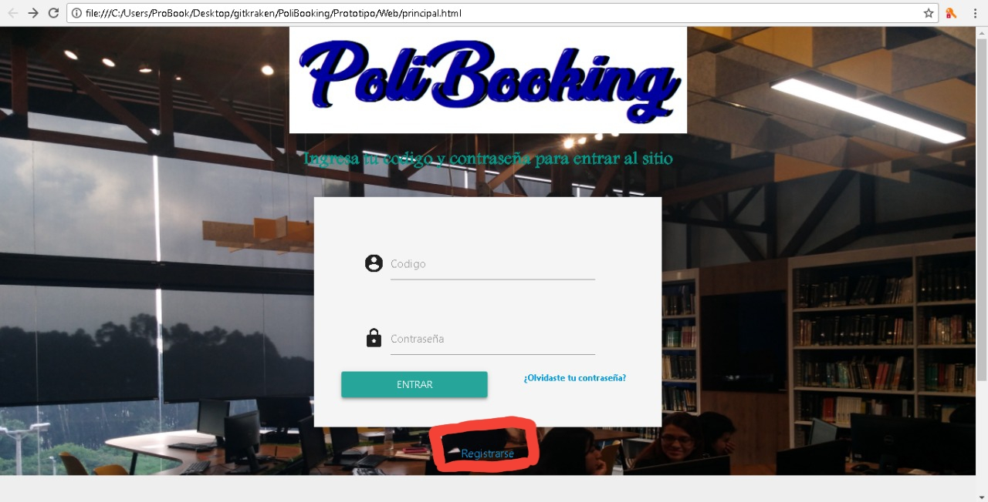

En el footer o pie de página encontramos una sección que dice registrarse.

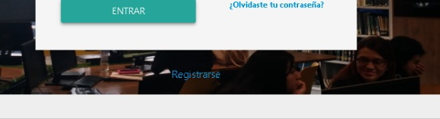

Hacer clic en esta opción, una vez realizada esta acción se nos abrirá esta nueva ventana para crear una cuenta.

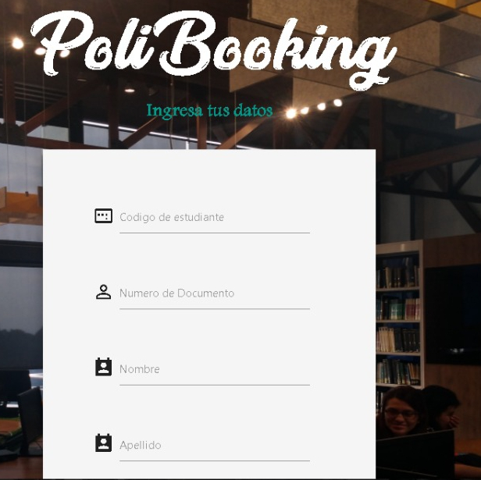

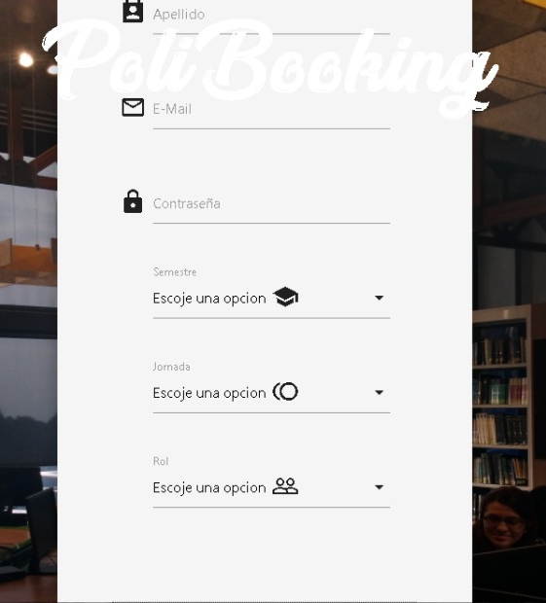

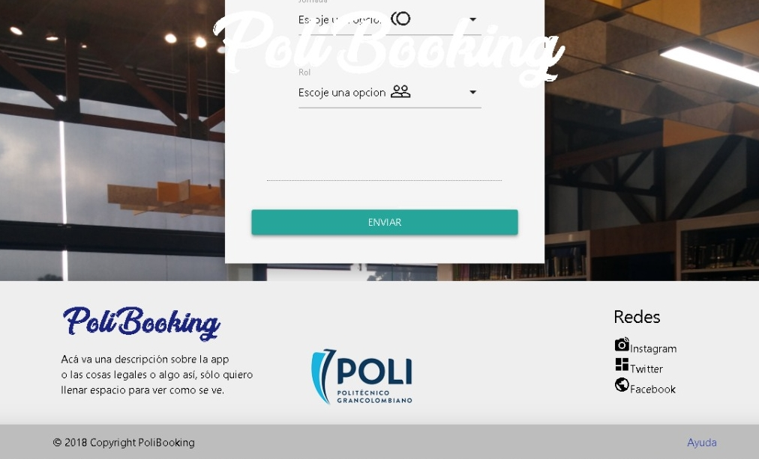

Posteriormente se deberán escribir las palabras que se muestran en el control de seguridad, es necesario llenar todos los campos de nuestro perfil, sin excepción alguna.

Una vez realizada el paso anterior se debe cliquear en la opción ***ENVIAR*** que se encuentra al finalizar los campos de nuestro perfil, al realizar esta acción el sistema valida internamente que todos los campos sean válidos y que pertenezcan a un estudiante de la institución. Si los datos se encuentran correctos automáticamente se re direcciona a la HomePage.

En el footer o pie de página de nuestra web, se muestran los enlaces a las redes sociales de nuestra institución además de los enlaces obligatorios por la ley a la política de privacidad y la sección de ayuda.

**3. Solicitar Servicio**